**EJERCICIOS PROPUESTOS ALGEBRA RELACIONAL:**

Utilizando el programa RAT (ver: <http://www.slinfo.una.ac.cr/rat/rat.html> y Relax (<https://n9.cl/jpfkh>), se sugiere descargar RAT en la siguiente URL: <https://bit.ly/2J32SLI>) , elabore las expresiones de algebra relacional que le permitan mostrar las tuplas que se le pidan. Tenga en cuenta que debe crear bases de datos con sus respetivas tablas y el registro de mínimo 5 tuplas por cada una de ellas con datos de ejemplo tomados del mundo real utilizando el SGBD MySQL.

**EJERCICIO 01:**

EMPLEADOS: rut, nombre, cargo, rut_jefe, sueldo, comision, numdep

DEPTOS: numdep, nombre, ciudad

GRADOS: grado, sueldo_inf, sueldo_sup

CLIENTES: rut, nombre, comuna

PRODUCTOS: codigo, nombre, precio

VENTAS: num_venta, monto, fecha, rut_vende, rut_cliente

VENTAS_DETALLE: num_venta, cod_producto, cantidad

* Ciudad en la que está el departamento de venta (SALES)
* Rut y nombre de los clientes de Providencia
* Precios del televisor y del proyector
* Nombre de los productos vendidos en la venta 6
* Numero de cada una de las ventas hechas por WARD
* Nombre de los clientes atendidos por TURNER
* Nombre y precio de los productos vendidos por MARTIN
* Grado de sueldo en que esta CLARK
* Nombre de los productos comprados por los habitantes de Las Condes
* Nombre de los clientes que han comprado productos que valen $30000
* Numero de productos que valen más de $25000
* Monto total recaudado por las ventas hechas
* Cantidad total de mesas vendidas
* Total, pagado por Pepe por todas las compras que ha hecho
* Monto total de comisiones ganadas por ALLEN
* Nombre del jefe de SCOTT
* Nombre y precio del producto más caro
* Nombre y sueldo del empleado de NEW YORK que tiene el peor sueldo
* Nombre del vendedor que ha vendido el producto más caro
* Rut de los clientes y monto total comprado por cada uno de ellos
* Nombre de los clientes y monto total comprado por cada uno de ellos
* Nombre de los vendedores y monto total vendido por cada uno de ellos
* Nombre del producto más vendido
* Nombre del cliente que ha comprado más veces en la tienda
* Nombre del producto que nunca se ha vendido
* Comuna en la que vive el cliente que ha comprado más televisoresNombre del vendedor que ha vendido más dvd's
* Nombre, sueldo y grado de los gerentes (MANAGER)
* Cantidad de productos cuyos precios son inferiores al promedio
* Monto total de las ventas hechas al cliente que más veces ha comprado
* Total, de sueldos pagados en cada uno de los departamentos
* Número de empleados que están en grado 2
* Monto total vendido en cada comuna
* Cantidad total vendida de cada producto
* Número de clientes que han comprado mesas
* Nombre del departamento que tiene más empleados
* Número de empleados que tiene cada gerente (MANAGER)
* Nombre del vendedor que ha hecho el mayor número de ventas
* Monto del mayor sueldo que paga la tienda y quien lo recibe
* Nombre y precio del producto que ha sido vendido menos veces
* Nombre del mejor vendedor (quien tiene el mayor monto de ventas)
* Precio promedio de los productos vendidos a clientes de Providencia
* Rut, nombre y comuna de los clientes atendidos por el mejor vendedor

**EJERCICIO 02:**

**TABLA HOSPITAL**

COLUMNA

--------- ------ -----------

HOSPITAL_COD NOT NULL NUMBER(2)

NOMBRE VARCHAR2(10)

DIRECCION VARCHAR2(20)

TELEFONO VARCHAR2(8)

NUM_CAMA NUMBER(3)

**TABLA SALA**

COLUMNA

-------- ------- ----

HOSPITAL_COD NOT NULL NUMBER(2)

SALA_COD NOT NULL NUMBER(2)

NOMBRE VARCHAR2(20)

NUM_CAMA NUMBER(3)

**TABLA PLANTILLA**

COLUMNA

------------ ------ ------

HOSPITAL_COD NOT NULL NUMBER(2)

SALA_COD NOT NULL NUMBER(2)

EMPLEADO_NO NOT NULL NUMBER(4)

APELLIDO VARCHAR2(15)

FUNCION VARCHAR2(10)

TURNO VARCHAR2(1)

SALARIO NUMBER(10)

**TABLA OCUPACION**

COLUMNA

---------- ------ -----

INSCRIPCION NOT NULL NUMBER(5)

HOSPITAL_CO D NOT NULL NUMBER(2)

SALA_COD NOT NULL NUMBER(2)

CAMA NUMBER(4)

**TABLA DOCTOR**

COLUMNA

---------- -------- ---------

HOSPITAL_COD NOT NULL NUMBER(2)

DOCTOR_NO NOT NULL NUMBER(3)

APELLIDO VARCHAR2(13)

ESPECIALIDAD VARCHAR2(16)

**TABLA ENFERMO**

COLUMNA

--------- ------- -------

INSCRIPCION NOT NULL NUMBER(5)

APELLIDO VARCHAR2(15)

DIRECCION VARCHAR2(20)

FECHA-NAC DATE

S VARCHAR2(1)

NSS NUMBER(9)

**TABLA EMP**

COLUMNA

--------- ------- -------

EMP_N0 NOT NULL NUMBER(4)

APELLIDO VARCHAR2(10)

OFICIO VARCHAR2(10)

DIR NUMBER(4)

FECHA_ALTA DATE

SALARIO NUMBER(10)

COMISIÓN NUMBER(10)

DEPT_NO NOT NULL NUMBER(2)

**TABLA DEPT2**

COLUMNA

--------- ------- -------

DEPT_NO NOT NULL NUMBER(2)

DNOMBRE VARCHAR2(14)

LOC VARCHAR2(14)

* Encuentre a todos los miembros del personal cuyo nombre empiece por 'C'.
* ¿Quiénes son las enfermeras y enfermeros que trabajan en turnos de Tarde o Mañana?
* Haga un listado de las enfermeras que ganan entre $2.000.000 y $2.500.000.
* Mostrar, para todos los hospitales, el código de hospital, el nombre completo del hospital y su nombre abreviado de tres letras (a esto podemos llamarlo ABR) Ordenar la recuperación por esta abreviatura.
* Hacer un listado de los nombres de los pacientes y la posición de la primera letra 'A' que aparezca en su apellido, tomando como referencia la primera letra del mismo.
* Para cada empleado se pide que salga su salario total (salario mas comisión) y luego su salario fragmentado, es decir, en centenas de mil, decenas de mil... decenas y unidades. La salida debe estar ordenada por el salario y el apellido descendentemente. Ejemplo:

|  |  |  |  |  |  |  |  |
| --- | --- | --- | --- | --- | --- | --- | --- |
| **APELLIDO** | **SAL TOTAL** | **C** | **D** | **M** | **C** | **D** | **U** |
| **---------------** | **----------------** | **--** | **--** | **--** | **--** | **--** | **--** |
| **REY** | **650000** | **6** | **5** | **0** | **0** | **0** | **0** |
| **FERNANDEZ** | **390000** | **3** | **9** | **0** | **0** | **0** | **0** |
| **GIL** | **390000** | **3** | **9** | **0** | **0** | **0** | **0** |
| **JIMENEZ** | **386750** | **3** | **8** | **6** | **7** | **5** | **0** |
| **NEGRO** | **370500** | **3** | **7** | **0** | **5** | **0** | **0** |
| **MARTIN** | **344500** | **3** | **4** | **4** | **5** | **0** | **0** |

* Para cada empleado que no tenga comisión o cuya comisión sea mayor que el 15% de su
* salario, se pide el salario total que tiene. Este será: si tiene comisión su salario más su comisión, y si no tiene, su salario más su nueva comisión (15% del salario). La salida deberá estar ordenada por el oficio y por el salario que le queda descendentemente.
* Encuentre a todas las enfermeras y enfermeros con indicación del salario mensual de cada uno.
* Se pide el nombre, oficio y el día de la semana en que han sido dados de alta los empleados de la empresa, pero solo de aquellos cuyo día de alta haya sido entre martes y jueves. Ordenado por oficio.
* Encontrar el salario medio de los Analistas.
* Encontrar el salario más alto y el salario más bajo de la tabla de empleados, así como la diferencia entre ambos.
* Calcular el número de personas que realizan cada oficio en cada departamento.

**EJERCICIO 03:**

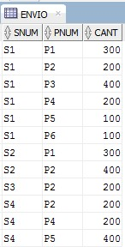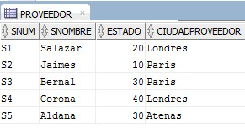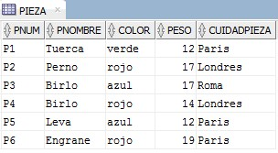

* Listar los nombres y ciudades donde viven los proveedores que han enviado piezas color azul.
* Cuanto es el peso promedio de las piezas.
* Listar los nombres de proveedores, nombres y cantidades de piezas enviadas de proveedores que viven en Londres.
* Listar los promedios de piezas enviadas por proveedor, mostrando nombre de proveedor y la ciudad donde vive.
* Obtener los valores de PNUM para los proveedores que suministren las piezas de P4 y P5.
* Obtener información de SNUM de los proveedores que han enviado todas las piezas.

**EJERCICIO 04:**

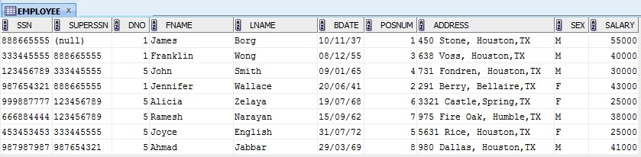

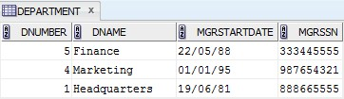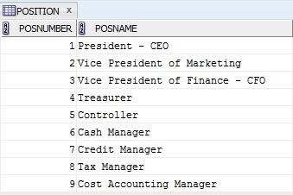

* Obtener, en el departamento 5, los empleados con salarios mayores a $30000.
* Obtener los nombres de los departamentos que no tienen empleados.
* Obtener el nombre y apellido de cada empleado y el nombre de su jefe.
* Obtener el nombre de los empleados que ganen más que su jefe.
* Obtener el nombre de los departamentos que tienen exactamente 2 mujeres en su personal.
* Obtener para cada empleado su nombre y apellido, el nombre del departamento donde trabaja y el nombre de su jefe.

**Nota:** Esta actividad se de entregar en carpeta comprimida con extensión .ZIP (debe contener 4, cada una corresponde a los 4 ejercicios que deben estar resueltos), es decir, una carpeta titulada con el nombre del ejercicio resuelto, por ejemplo: Ejercicio 01, Ejercicio 02, …, Ejercicio 04. Dentro de cada carpeta deberán estar 3 (tres) archivos: un documento en Word con el algebra relacional de la consulta que corresponda al enciso y su respectiva representación en SQL y sus pantallazos (para cada tabla deberá crear 5 tuplas con datos que simulen una práctica del mundo real), un Script SQL que contenga: Creación de BD, Tablas con sus registros y un Script SQL con la consulta generada para el algebra relacional de la misma.